Chromium - android 编译

获取源码
Chromium编译过程首先要获取源码，获取过程分为两个过程如下：

配置地址
直接从google服务器上不能直接下载代码，需要配置host的ip地址，配置方法如下：
使用root权限打开编辑/etc/hosts文件，在其中加入如下：
64.233.162.82 chromium.googlesource.com
64.233.162.82 android.googlesource.com
64.233.162.82 boringssl.googlesource.com
64.233.162.82 pdfium.googlesource.com
173.194.123.11 stroage..googleapis.com
64.233.164.95 www.googleapis.com

下载：(从源码下载)
注：chromium for android版下载中要下载android的一些编译工具等，如android-sdk等，所以下载的源码占用空间较大。最好留有足够的空间。官网介绍最好使用ubuntu 进行编译。
内存最好时8G，最少也要有4G。
64位操作系统。
更多依赖条件查看：
https://code.google.com/p/chromium/wiki/LinuxBuildInstructionsPrerequistes

下载：depot_tools：
git clone https://chromium.googlesource.com/chromium/tools/depot_tools.git
gedit ~/.bashrc 在下面增加：
PATH="$PATH":~/depot_tools(根据自己的安装目录）
重启终端， PATH生效。
测试PATH设置：echo $PATH

下载chromium代码比较简单 但是耗时较长。
$ fetch --nohooks [--no-history] chromium
之后就是漫长的等待，如果中途发生下载失败现象，可以执行以下命令继续下载：
gclient sync –nohooks

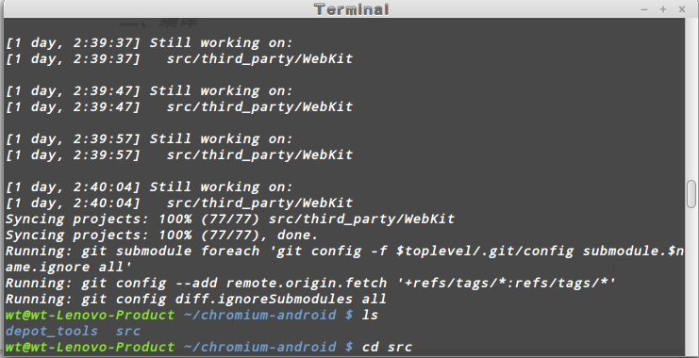
执行下面内容同步android 相关内容。
~/chromium$ echo “target_os = [‘android’]” >> .gclient && gclient sync

编译
在ubuntu 14.04 64位上 执行：
~/chromium$ sudo src/build/install-build-deps-android.sh
等待安装依赖。。。等待检查sdk，下载google play services等。

配置gyp文件：
当同步完成后配置gyp文件，执行如下命令：
~/chromium$ echo "{ 'GYP_DEFINES': 'OS=android', }" > chromium.gyp_env
For X86
~/chromium$ echo "{ 'GYP_DEFINES': 'OS=android target_arch=ia32', }" > chromium.gyp_env
For MIPS
~/chromium$ echo "{ 'GYP_DEFINES': 'OS=android target_arch=mipsel', }" > chromium.gyp_env
配置好gyp_env文件之后，执行如下命令：
~/chromium$ gclient runhooks
~/chromium/src$ ninja -C out/Release content_shell_apk

从组内192.168.162.142服务器中下载源码编译。
1、执行如下命令下载源码（包括depot_tools工具）
scp box@192.168.162.142:/home/box/Workspace/Public/code/chromium-android_20150415.tar.gz ./
下载解压后包含如下目录
chromium
|---depot_tools/
|---src/
|---chromium.gyp_env //已经配置好相关设置
|---...
2、配置depot_tools环境变量：(如果之前已经下过depot_tools，并配置过环境变量可忽略此步骤)
PATH="$PATH":~/chromium/depot_tools
可将上面的配置项写入用户目录下的.bashrc文件中。
在 ~/.bashrc文件中加入
PATH="$PATH":~/chromium/depot_tools
重新打开终端即可
3、安装依赖
执行如下命令：（注意路径）
~/chromium/src$ sudo build/install_build_deps_android.sh
如果是使用mint17（64位系统）要修改src/build/install_build_deps.sh文件中的如下内容：
ubuntu_codenames="(precise|trusty|utopic)"
if [ 0 -eq "${do_unsupported-0}" ] && [ 0 -eq "${do_quick_check-0}" ] ; then
if [[ ! $lsb_release =~ $ubuntu_codenames ]]; then
echo "ERROR: Only Ubuntu 12.04 (precise), 14.04 (trusty) and " \
"14.10 (utopic) are currently supported" >&2
exit 1
fi
为：
ubuntu_codenames="(precise|trusty|utopic)"
if [ 0 -eq "${do_unsupported-0}" ] && [ 0 -eq "${do_quick_check-0}" ] ; then
#if [[ ! $lsb_release =~ $ubuntu_codenames ]]; then
#echo "ERROR: Only Ubuntu 12.04 (precise), 14.04 (trusty) and " \
# "14.10 (utopic) are currently supported" >&2
#exit 1
#fi
4、下载依赖文件，并生成build.ninja文件
进入chromium目录下,执行如下命令：
~/chromium$ gclient runhooks
也可以执行gclient sync （gclient sync 先执行同步源代码操作，在执行gclient runhooks命令）
5、编译
~/chromium/src$ ninja -C out/Release content_shell_apk
编译成功后就可以在src/out/Release/apks/目录下找到生成的apk文件：ContentShell.apk

附录

配置代理（git）
在执行runhooks命令时不要执行不要不配置
配置好之后git就可以使用代理下载：
编辑～/.bashrc文件，在最后一行加入如下内容：
export http_proxy="http://192.168.162.142:8087"
export https_proxy="http://192.168.162.142:8087"
这样git就会自动使用环境变量里的代理服务器了。http方式正常，但是https方式git就会提示CA证书不受信任了，可以通过以下方式把goagent的CA加到系统信任列表里：
CA.crt可在 http://192.168.162.142/ibp中下载
sudo cp CA.crt /usr/share/ca-certificates/goagent.crt
sudo chmod a+r /usr/share/ca-certificates/goagent.crt
sudo dpkg-reconfigure ca-certificates
截图如下：
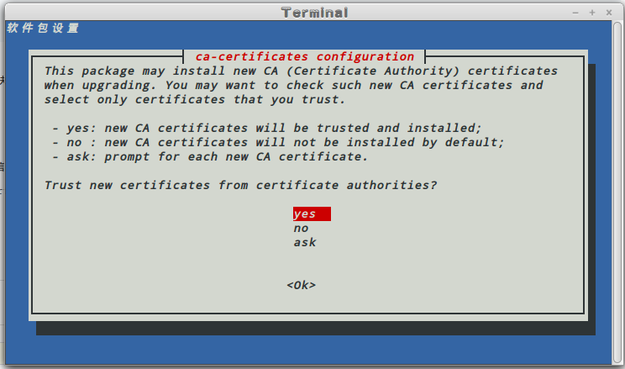
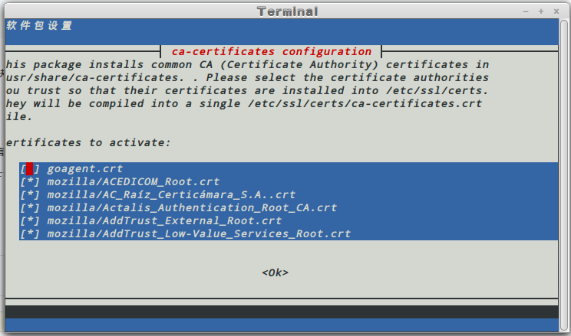

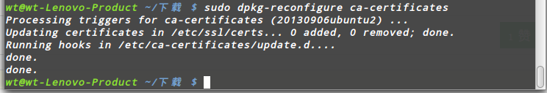
此时代理就配置成功了，重启一个终端就可以通过代理回去源码了。

参考文档：
http://www.chromium.org/developers/how-tos/get-the-code/working-with-release-branches
http://blog.csdn.net/lzy0168/article/details/34081829
https://code.google.com/p/chromium/wiki/LinuxBuildInstructions
https://code.google.com/p/chromium/wiki/AndroidBuildInstructions

